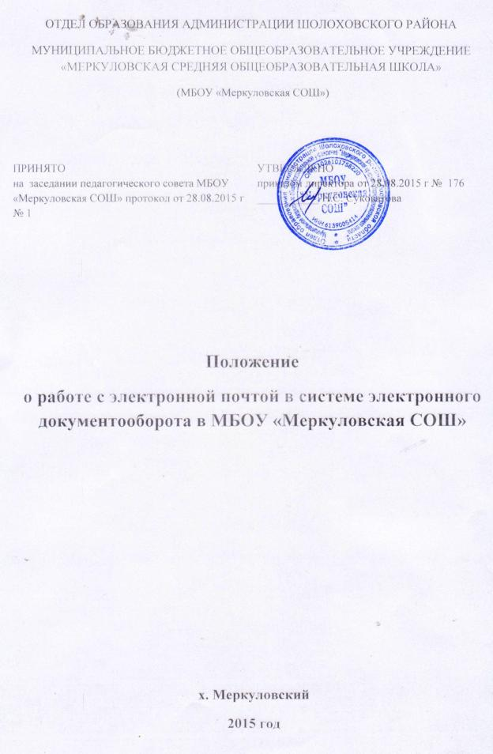

1. **Общие положения**

1.1. Настоящее положение разработано с целью внедрения организационной основы эффективного применения электронной почты для осуществления обмена корреспонденцией между образовательными учреждениями, вышестоящими органами образования (далее - учреждениями образования) и прочими организациями.

1.2. Использование электронной почты в МБОУ «Меркуловская СОШ» (далее - ОУ) регулируют условия и порядок работы с электронной почтой в системе электронного документооборота.

1.3. Положение определяет основные принципы организации электронной почты, обмена информацией по электронной почте, порядок подготовки, учета и обращения документов, передаваемых по электронной почте в системе образования района.

1.4. Положение предназначено для работников и учащихся школы, связанных с получением и отправкой корреспонденции в электронном виде по роду своей деятельности.

*2.* **Цель и назначение электронной почты**

2.1. Целью применения электронной почты для обмена корреспонденцией является повышение оперативности внутриведомственного и межведомственного информационного взаимодействия учреждений образования за счет сокращения времени доставки корреспонденции и уменьшения затрат времени при подготовке и обработке информации.

2.2. Обмен (отправка и прием) электронной корреспонденцией производится в виде «писем с вложением файлов».

2.3. Требования настоящего Положения не распространяются на организацию обмена документами и данными для служебного пользования, для которых установлен собственный регламент обмена.

2.4. Порядок обращения с документом, получателем и отправителем которого являются абоненты электронной почты, аналогичен обращению с материалами, полученными посредством факсимильной связи.

**3. Организационное обеспечение электронной почты**

3.1. Организационное обеспечение работы электронной почты в системе электронного документооборота школы осуществляют сотрудники, ответственные за ведение делопроизводства и информатизацию, а так же обучающиеся для регистрации на образовательных порталах.

3.2. Ответственные за информатизацию, работу электронной почты назначаются приказом директора школы из числа сотрудников учреждения, несколько функций может возлагаться на одного сотрудника.

3.3. Ответственные за информатизацию, работу электронной почты руководствуются настоящим Положением и положениями и должностными обязанностями, утвержденными директором школы.

3.4. МБОУ «Меркуловская СОШ» организует один официальный электронный почтовый ящик merkulovskayasoshc@mail.ru для обмена официальной корреспонденцией, подлежащей регистрации в ОУ.

Кроме этого, школа может организовать необходимое количество электронных почтовых ящиков сотрудников и обучающихся школы для переписки повседневного характера и регистрации на образовательных порталах.

3.5. Оперативную работу по отправке и приему официальной корреспонденции, зарегистрированной или подлежащей регистрации в учреждениях образования, выполняет ответственный за работу электронного почтового ящика учреждения.

3.6. Отправка и прием писем повседневного характера осуществляется сотрудниками учреждения со своих электронных почтовых ящиков.

3.7. Сотрудникам, ответственным за информатизацию в образовательном учреждении, вменяется в обязанность организация технического обслуживания согласно п.3.4. 3.8. Ответственный за получение электронной почты должен проверять корреспонденцию не реже 4 раз в рабочее время – не позднее 9.30, 12.30, 14.30, 17.30 часов и по мере необходимости.

3.9. Ответственный за электронную почту обязан своевременно сообщить адресатам из адресной книги об изменении адреса своего электронного почтового ящика.

**4. Порядок подготовки, учета и обращения документов, передаваемых по электронной почте**

4.1. Должностное лицо, подписывающее документ, планируемый к отправке по электронной почте, тем самым гарантирует отсутствие в нем сведений, которые не могут передаваться в открытом виде по каналам связи.

4.2. Документы, отправляемые по электронной почте, должны соответствовать требованиям, предъявляемым к оформлению официальных документов.

4.3. Передаваемые с помощью электронной почты официальные документы должны иметь исходящий регистрационный номер и отправляться на официальный электронный почтовый ящик учреждения.

4.4. Передаваемая и принимаемая в адрес школы официальная электронная корреспонденция регистрируется в соответствии с правилами делопроизводства, установленными в школе, затем распечатывается в 1 экземпляре.

4.5. Ответственный за электронную почту в школе должен осуществлять:

- прием в установленное время официальной корреспонденции с обязательной её регистрацией;

- передачу документа на рассмотрение директору школы или, если указано, непосредственно адресату;

- в случае невозможности прочтения электронного сообщения уведомляет об этом отправителя;

- отправку в оговоренные сроки адресату официальной корреспонденции, оформленной в соответствии с требованиями, предъявляемыми к оформлению официальных документов; - контроль доставки корреспонденции с использованием механизма уведомлений почтовых клиентских программ (или по другим доступным каналам связи) и предоставление исполнителю документа необходимой информации о доставке корреспонденции;

- в случае невозможности прочтения электронного сообщения уведомляет об этом отправителя; - принятые и отправленные электронные сообщения сохранять на жестком диске компьютера в соответствующих архивных папках.

4.6. Запрещается использовать электронный почтовый ящик учреждений для рассылки рекламных сообщений (спама), сообщений противозаконного или неэтичного содержания.

4.6. Пользователи электронной почты должны оказывать людям то же уважение, что и при устном общении.